計算機中心活動成果報告書
活動名稱 | 九十七學年度第二次保護智慧財產權宣導及執行小組會議
活動時間地點 | 98年6月25日(四)下午2:00-2:40
主持人 | 葛校長自祥
執行秘書 | 胡鳳義主任
主辦單位 | 計算機中心
協辦單位 | 無
活動對象及人數 | 楊教務長安渡(李振邦代理)、蘇學務長景暉、鄭總務長進山、辜主任輝趂、潘處長亞東(吳鵬翼代理)、張館長夢家（王麗君代理）、李院長守誠、胡主任鳳義、羅組長啟維、計算機中心人員5名
活動目的 | 97學年度保護智慧財產權宣導及執行小組年度工作事項報告
活動方式 | 會議討論
活動內容 | 由葛校長自祥主持會議，電算中心胡主任做各單位執行情況報告。
活動分工 | 組 別 | 姓 名 | 工作要項
活動分工 | 行政組 | 許淑秋 | 會議及成果記錄
活動分工 | 系統組 | 游文松 | 活動現場照片記錄、筆記型電腦安裝
活動成果(三張照片)
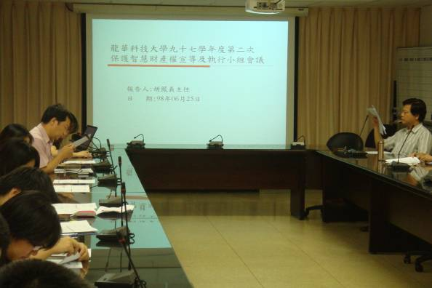
電算中心胡主任進行報告
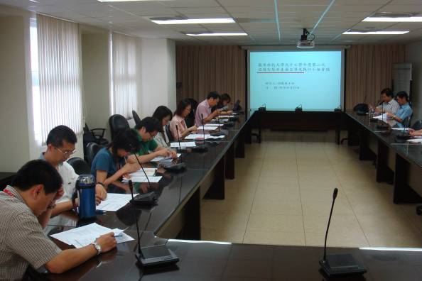
與會人員
